Hallo,
nun sind unsere acht Tage in Norwegen auch wieder vorbei.
Wir hatten einen schönen, erholsamen Urlaub auf der Insel Kjeøy und waren im selben aus wie die „Nordmänner“, welches bei come2norway angeboten wird. Auf das Haus selbst komme ich später nochmal zurück.

Wir sind am Mittwoch den 09.08.17 gegen 6.30 Uhr in Bordesholm (bei Kiel) gestartet und haben uns auf den Weg nach Hirtshals gemacht.
Insgesamt fuhren wir zu sechst, aufgeteilt auf zwei PKW + einem Anhänger. Die Fahrt verlief problemlos, so dass wir pünktlich gegen 11.00 Uhr den Fähranleger erreichten.

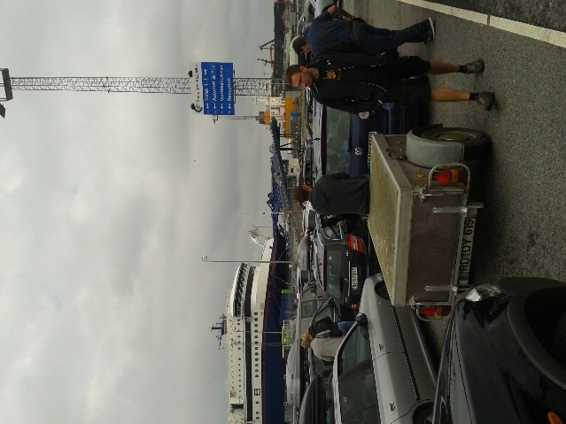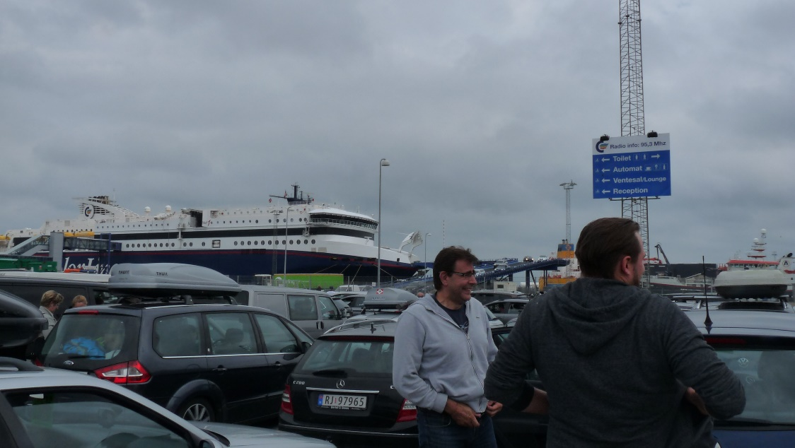

Gegen 15.30 Uhr sind wir schließlich in Kristiansand angekommen. Hier mussten wir leider recht lange warten, da bei der Einreise etwas intensiver kontrolliert wurde.
45min nach dem die Fähre angelegt hatte konnten wir unsere Reise fortsetzen. Zudem herrschte in und um Kristiansand „rush hour“. Später wurden wir auch noch durch eine Baustellenampel zu einem längeren Stopp gezwungen, so dass wir unseren Treffpunkt mit unserem Vermieter (Ketil) erst gegen 19.45 Uhr erreichten.

Wir fuhren nun mit Ketil zum Bootssteg, verluden unser Gepäck und fuhren zum Ferienhaus auf Kjeøy. Bis wir unser Gepäck im Haus hatten und das Angelgerät im Bootshaus untergebracht haben
wurde es auch schon dunkel.
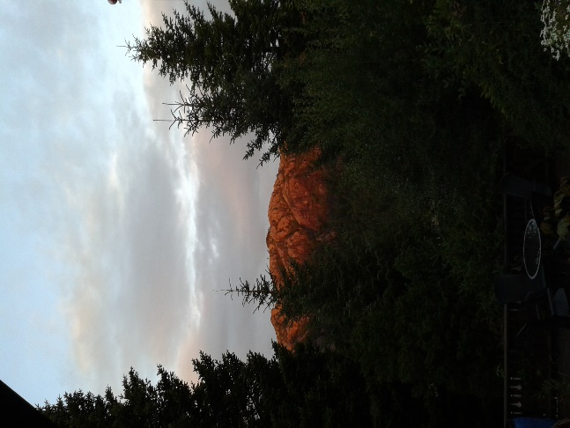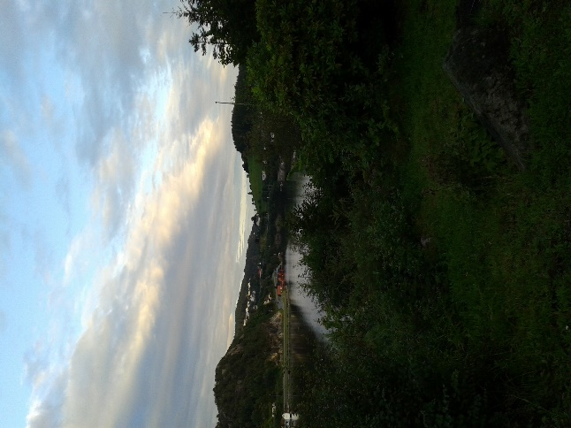

Auf der Fahrt zum Haus sind uns die springenden Lachse aufgefallen. Zum Teil richtig schöne Exemplare!
Einmal sprang ein richtig großer Fisch direkt neben unserem Boot, das war wirklich toll anzusehen.

Am nächsten Tag (1) wollte Ketil uns ein wenig die Umgebung zeigen und uns ein paar Tipps geben. Er hatte allerdings erst ab 11.00 Uhr Zeit. Wir haben erstmal unsere Gerätschaften zusammengebaut und genossen die Sonne auf dem schönen Bootssteg.
Ich habe mit der Fliege und Spirolino versucht einen Fisch zu überlisten.
Gleich beim ersten Wurf bekam ich direkt vor meinen Füssen einen Biss. Ich wollte grad die Fliege aus dem Wasser holen und schnackte nebenbei mit meinen Kollegen als eine kleine Forelle aus dem Wasser sprang und die Fliege haben wollte…
Einen Biss bekam ich dann noch weiter draußen, konnte den Fisch jedoch nicht haken.

Solltet ihr dieses Ferienobjekt einmal buchen lohnt ein Angelversuch vom Steg auf jeden Fall. insgesamt konnten wir, „nebenbei“ fünf Forellen überlisten. Keine Riesen aber mit 38 – 43 cm schon o.k.
Als Köder geht Fliege, Blinker oder Würmer, die wir unter dem Moos finden konnten.
Einen Aal haben wir aus Versehen auch gefangen. Der durfte aber wieder schwimmen.

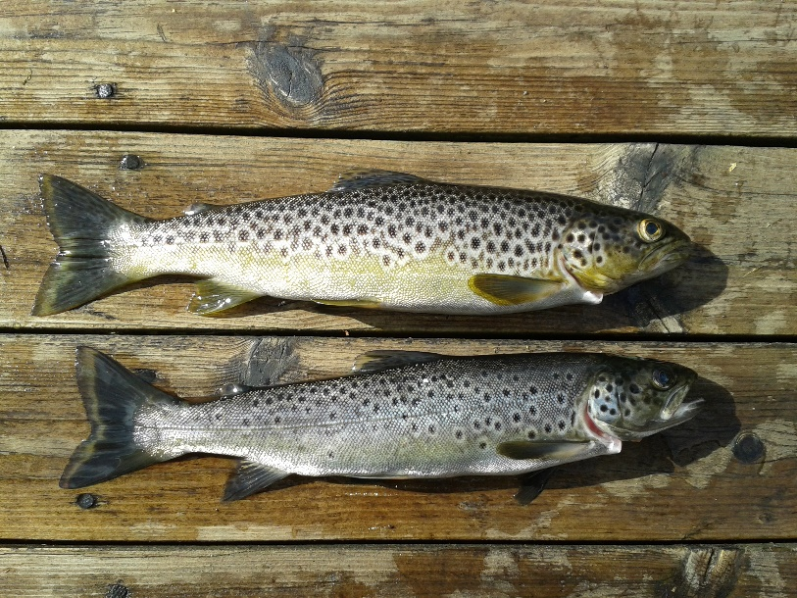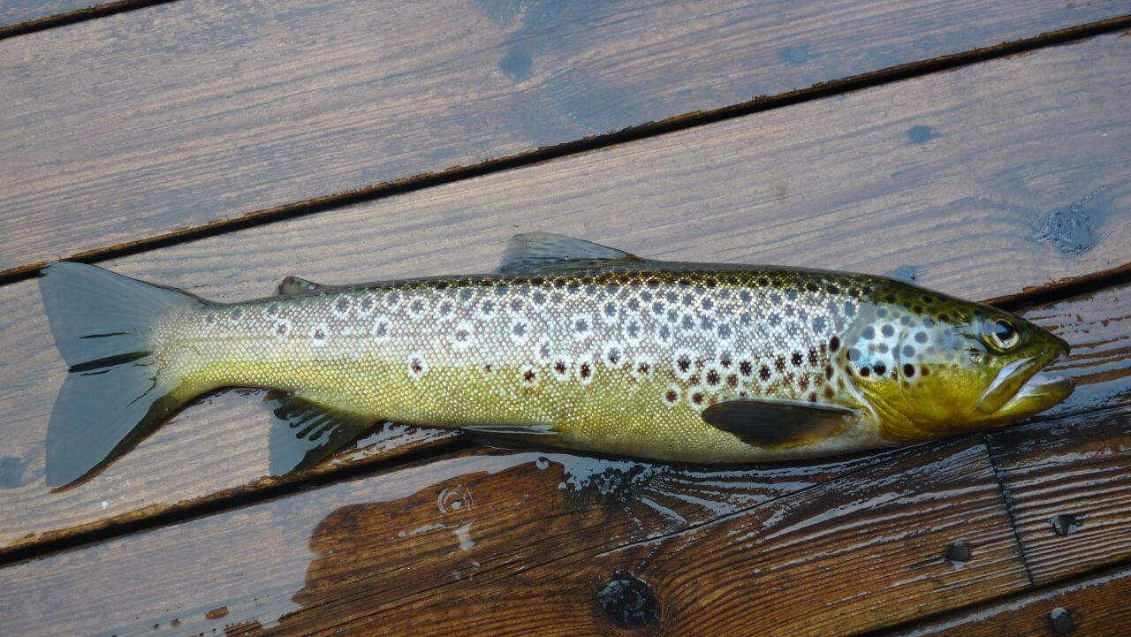

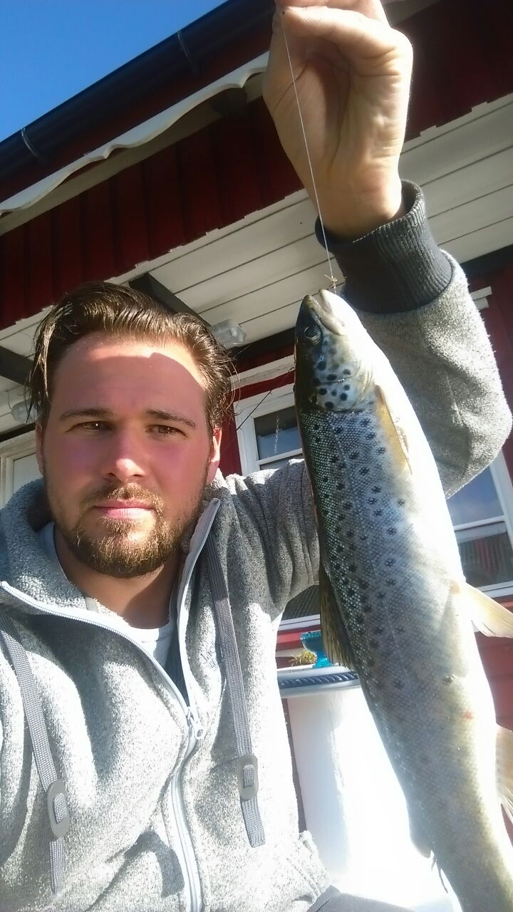 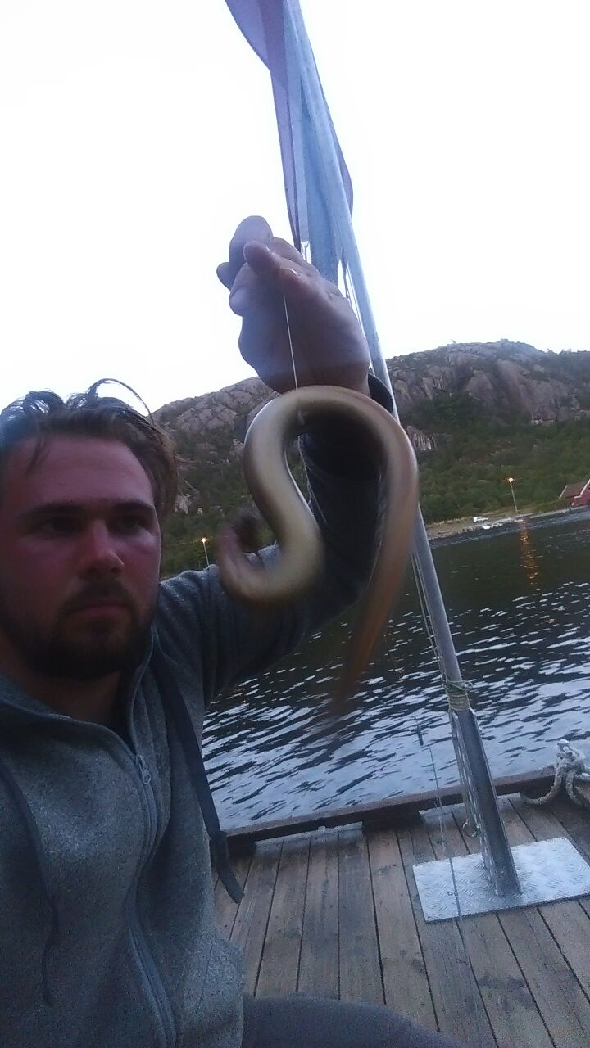 Daniel mit Forelle und Aal.

Weiter geht’s!

Ketil kam gegen 11.00 Uhr vorbei und zeigte uns den Sund und die Umgebung. Wir erhielten ein paar Tipps und unterhielten uns über alle mögliche.

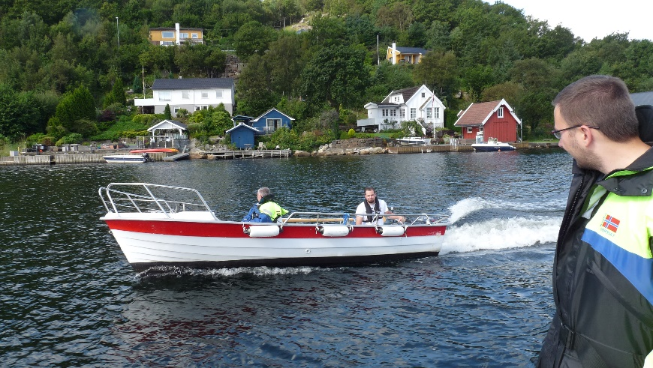 Das kleine Boot mit Daniel und Jan.
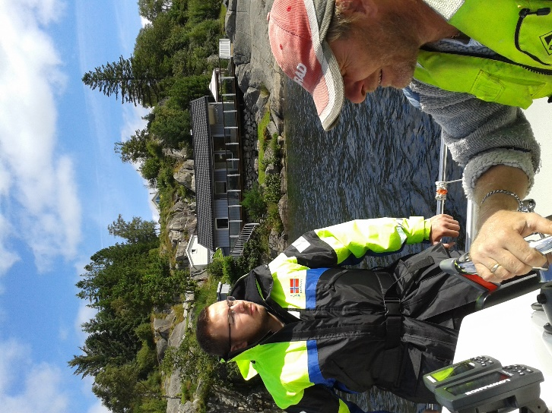 Andre und Ketil.

Wir nutzten beide Boote. In dem kleinen Boot fuhren meisten Jan und Daniel und in dem großen Boot saßen Simon, Stefan, Andre und ich.

Nach ca. einer Stunde brachten wir Ketil wieder zurück zum Steg. Jan und Daniel haben schon angefangen zu angeln.
An diesem Tag testeten wir den Sund Richtung Süden in der Hafengegend bis zum Ausgang am Leuchtturmhäuschen.

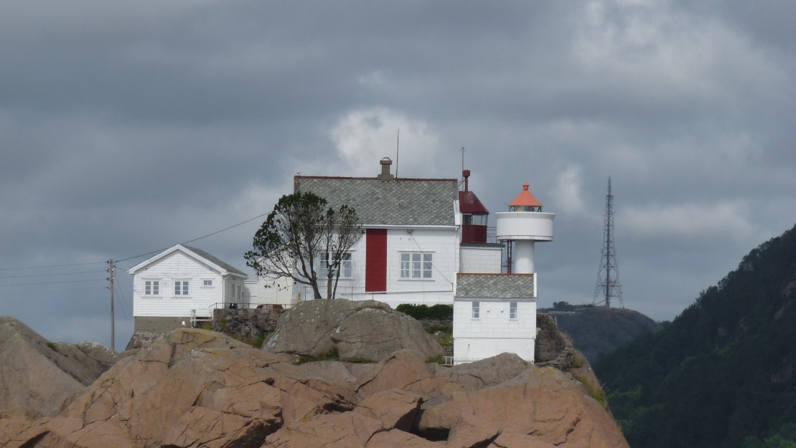 „Leuchtturm“ am Südende des Sundes.

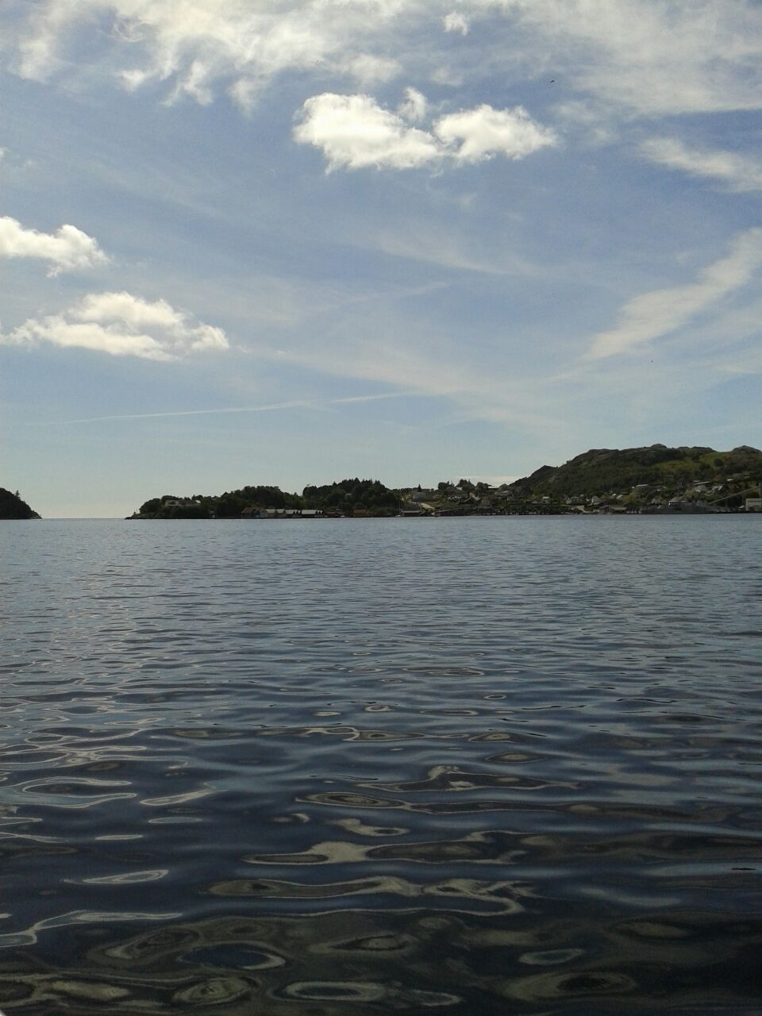 Blick Richtung Süden (Sundausgang).
Unser Fang begrenzte sich überwiegend auf Makrelen und ein paar kleinen Dorschen.
Während des Angelns sprang zweimal unweit unseres Bootes ein riesiger Lachs aus dem Wasser. Das war sehr beeindruckend.

Jan und Daniel haben am Ausgang des Sundes begonnen mit Makrelenfilets zu Angeln.
Das Ergebnis zwei Leng.

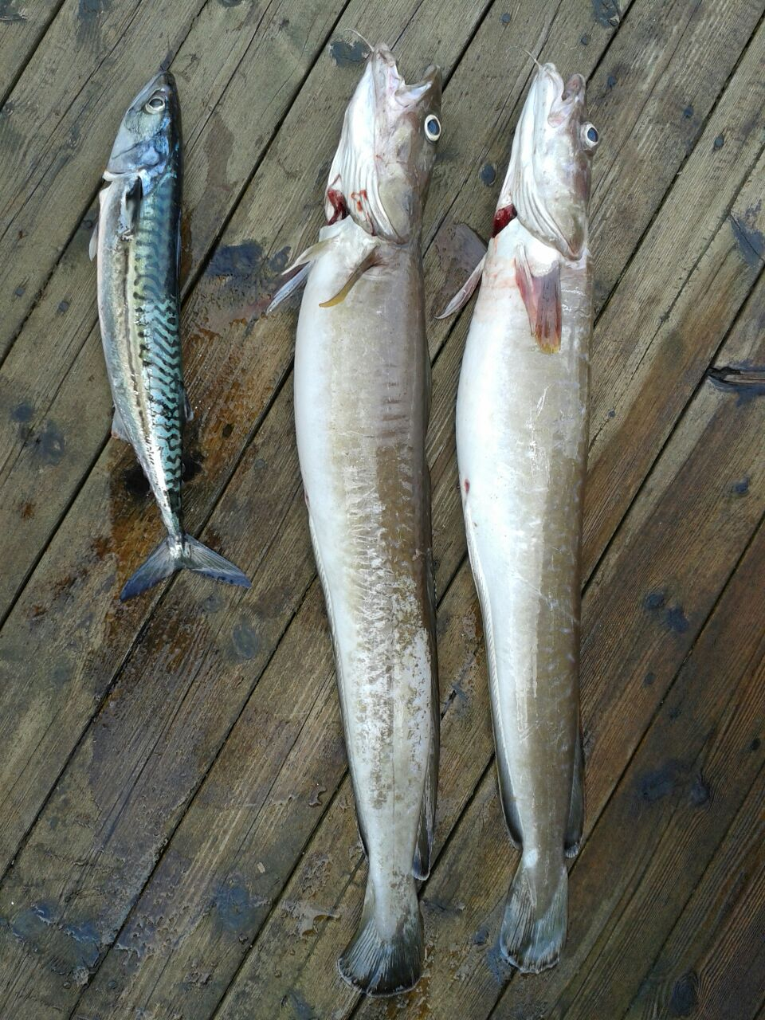 Makrele 41 cm Leng 73 +75 cm.

Das war für den Anfang schon mal ein schöner Tag.

Am nächsten Tag (2) Sind wir wieder Richtung Süden gefahren. Geangelt wurde diesmal in der Bucht südwestlich des Leuchtturmhauses und nördlich der Insel Skarvøya.
An diesem Ort haben wir während des Urlaubs auch am meisten gefischt.

Nachdem wir ein paar Köderfische in Form von kleinen Makrelen gefangen hatten, versuchte ich auch mein Glück beim Naturköderangeln.

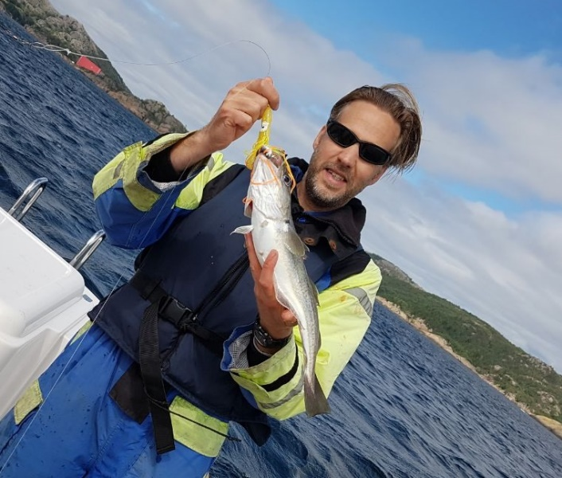 Ich konnte ein paar schöne Wittlinge erbeuten.
Auffällig war hier die starke Drift.
Obwohl wir in der Bucht in Tiefen von maximal 65m geangelt haben, mussten wir Bleie von 400 – 500g verwenden um einigermaßen Grundkontakt zu halten.

Jan fing heute noch einen Dorsch von 67cm und 2,6kg. Dazu kamen noch ein paar Pollacks und natürlich Makrelen.

Was uns bei den Makrelen aufgefallen war, ist dass wir entweder Massen an kleinen Makrelen fingen oder nur vereinzelt recht große Fische.

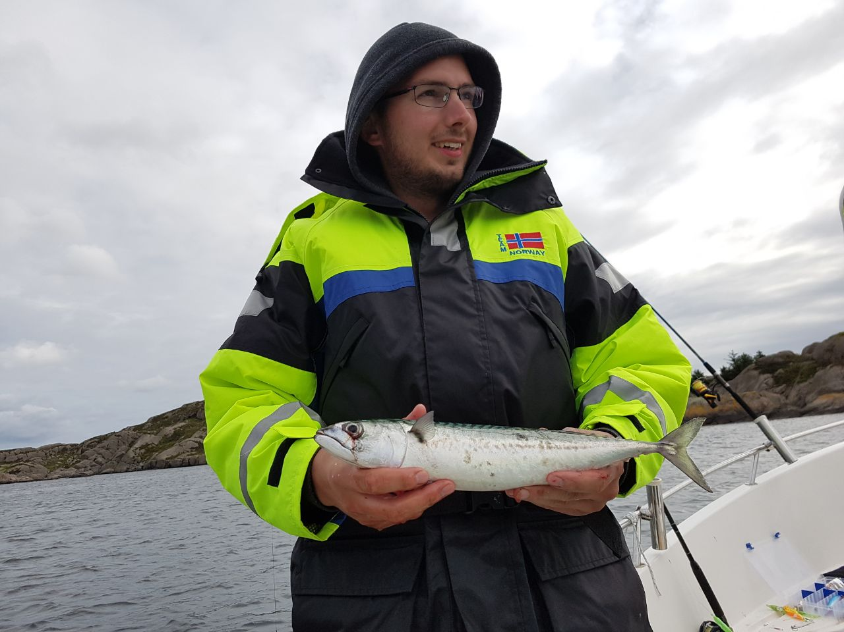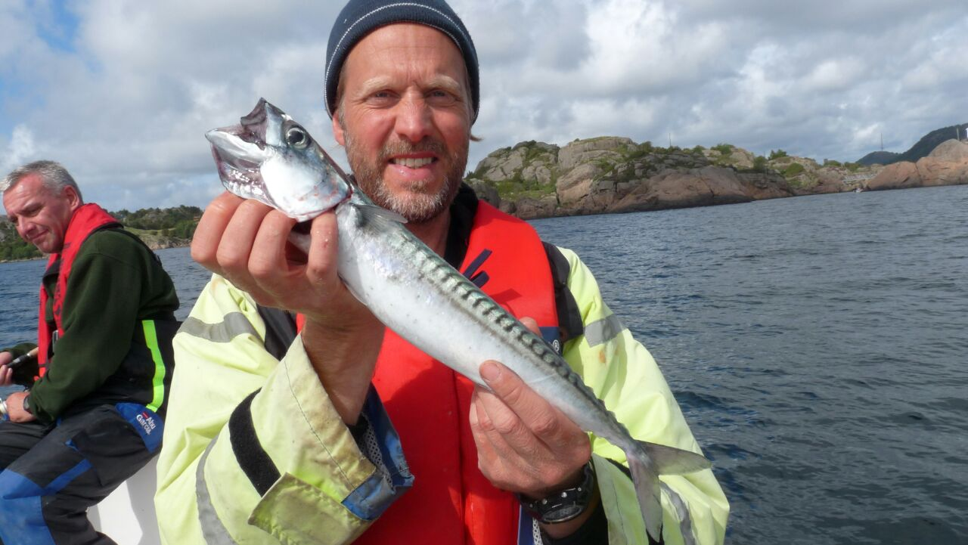

Andre und ich mit Makrelen von je 43cm.

Am folgenden Tag (3) war es etwas windiger. Zudem kam der Wind aus südlichen Richtungen, so dass wir nur kurze Zeit in der Hafengegend geangelt haben. Wir entschieden uns zu tanken und den westlichen Sund zu erkunden.
Jan und Daniel blieben in der Hafengegend und dem Ausgang des südlichen Sundes.
Im Nachhinein die richtige Entscheidung.

Der Sund in westlicher Richtung war sehr ruhig aber auch recht flach.
Wir suchten die kleine Bucht kurz vor dem Sundausgang auf und machten dort eine Pause.

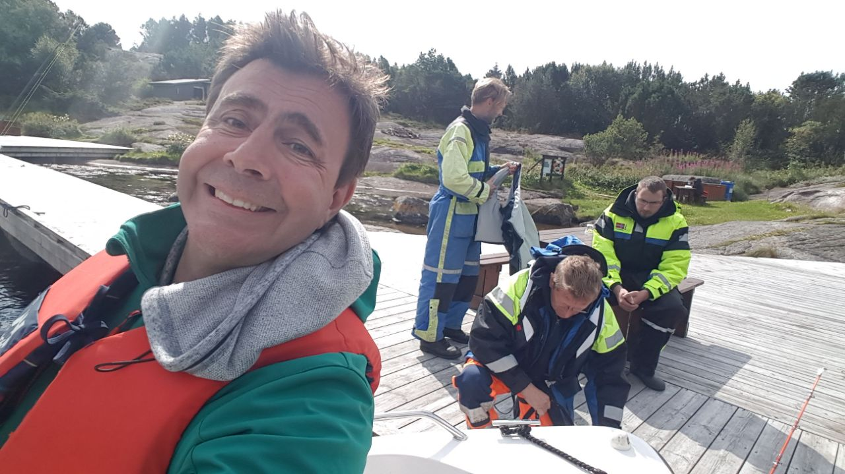

Ans angeln außerhalb des Sundes war allerdings nicht zu denken, da auch hier eine sehr hohe Dünung in den Sund kam.
Plötzlich erhielten wir einen Anruf von den anderen beiden Jungs.
Um sie herum befand sich eine Schule Grindwale. Bis zu sechzig Tiere schwammen um das Boot.
Auch für die Norweger war dies wohl nicht alltäglich, es kamen einige Boote vorbei und bestaunten die Wale.

Jan hat noch zwei Videos von den Walen mit seinem Handy gemacht. Die werde ich euch später nochmal zur Verfügung stellen.

Hier ein paar Bilder von den Walen.

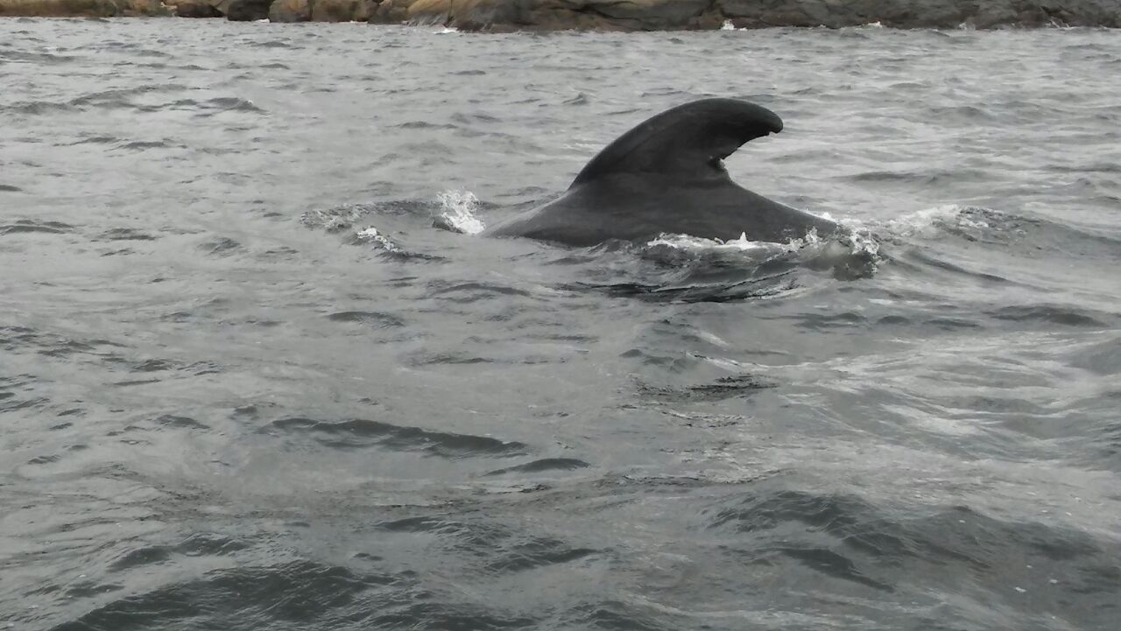

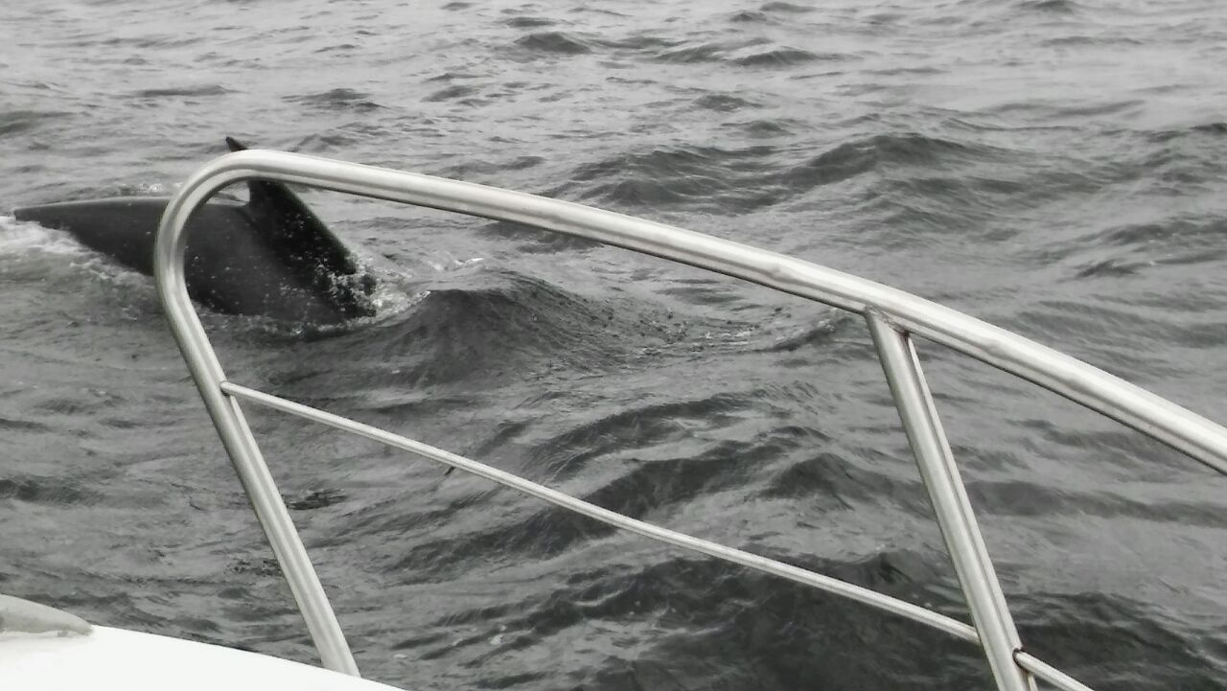

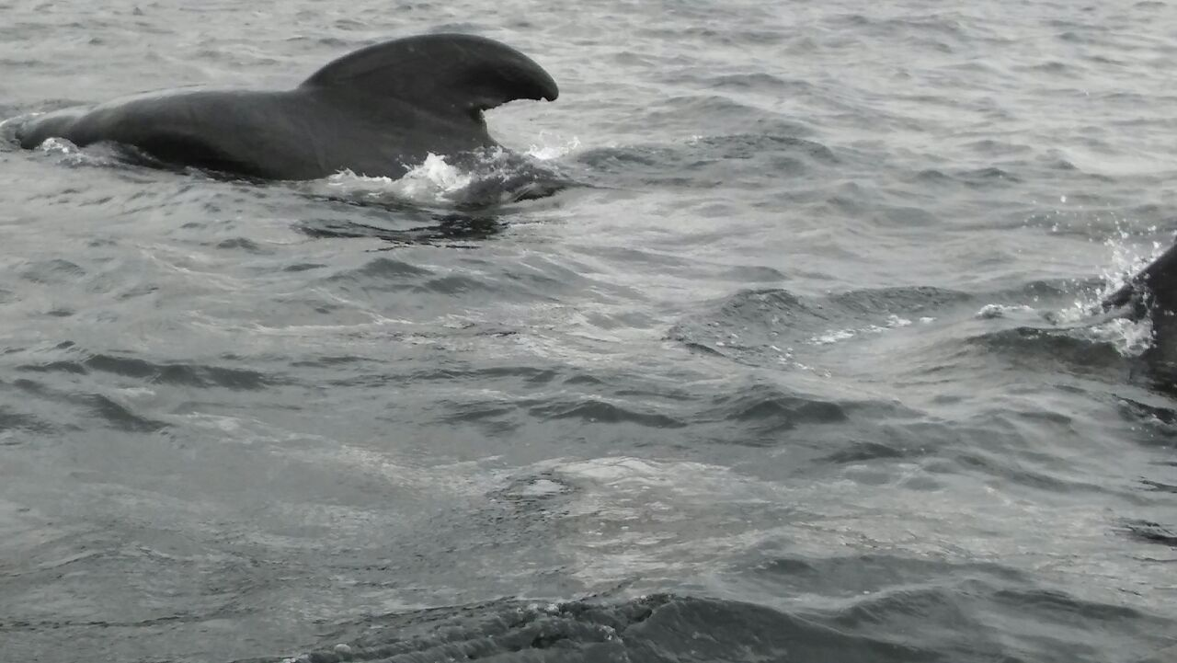

Die Tiere hielten sich recht lange dort auf und schwammen sogar noch an dem Leuchtturm vorbei in den Sund hinein!
Da das große Boot jedoch total langsam ist und wir auch nicht wussten, dass die Wale so lange vor Ort blieben haben wir gar nicht erst versucht dorthin zu fahren.

Die anderen beiden fuhren nach diesem Schauspiel wieder Richtung Hafen, da der Wind weiter zunahm und die Wellen immer größer wurden.
Hier angelten sie direkt an den großen Betonsilos und das mit Erfolg.

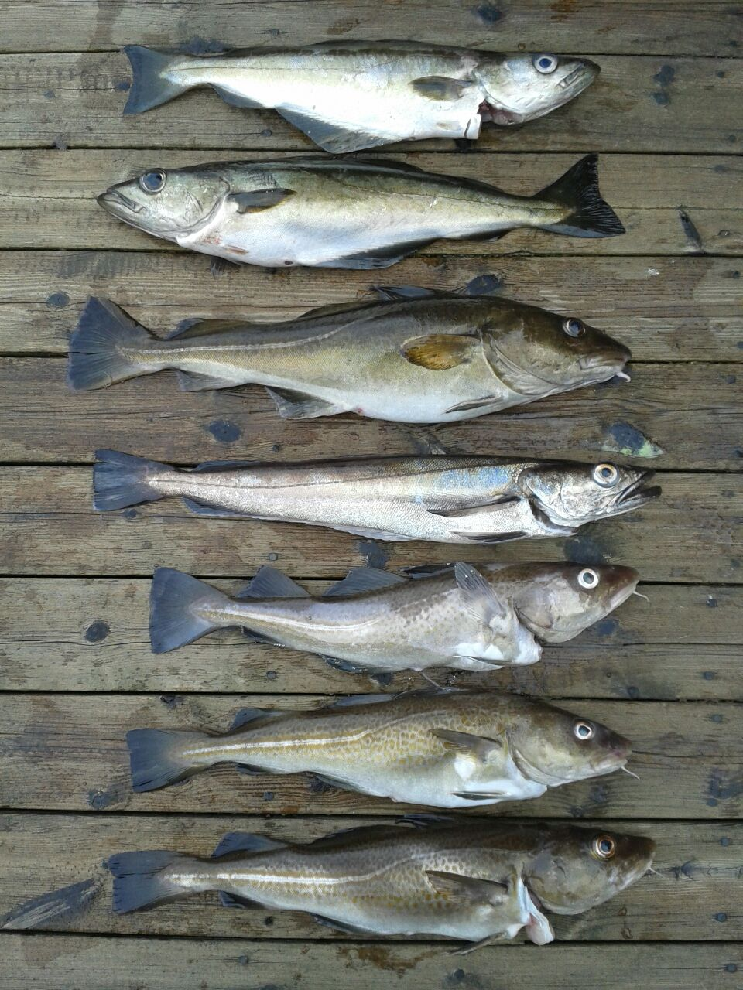

Bunte Mischung, Pollack, Seehecht und Dorsch.
Direkt an den Silos erbeutet.

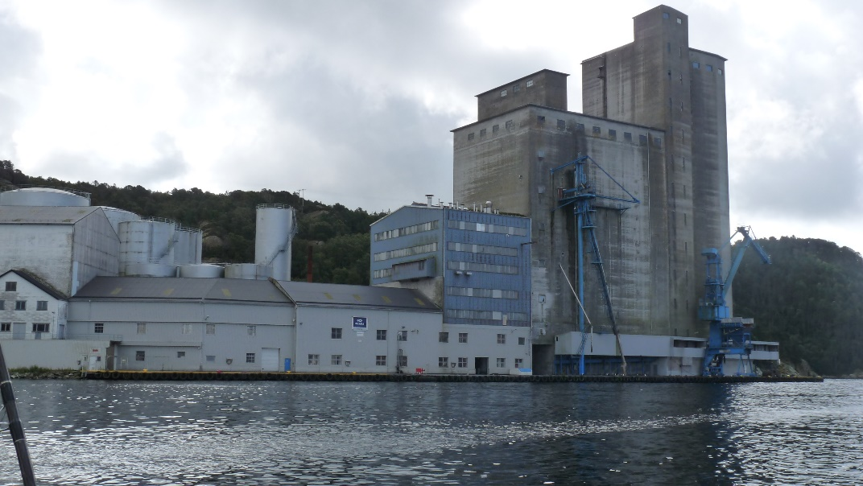

Zwar nicht der schönste Angelplatz aber bei starkem Wind aus Süden durchaus zu empfehlen.

Der vierte Tag. Kaiserwetter, kaum Wind viel Sonne.

Heute haben wir die „Mannschaften“ etwas getauscht.
Stefan fühlte sich nicht so gut und wollte lieber im Haus bleiben.
Im kleinen Boot fuhr wieder Daniel diesmal mit seinem Bruder Andre raus.
Das große Boot belegten Jan, Simon und ich.

Da es sehr ruhig war entschieden wir uns etwas hinter die Schären Richtung offenes Meer zu fahen.
Genau gesagt westlich der Insel Skarvøya. Aber auch nur ca. 300m vom Ufer bzw. der Durchfahrt in die geschützte Bucht entfernt. Denn obwohl der Wind nur schwach wehte waren die Wellen nicht ganz ohne und das Boot mit seinen 10PS nicht
grade übermotorisiert.
Auch hier haben wir in Tiefen von ca. 25 – 50m geangelt.
Hier probierte ich es mit einem 60g Pilker + einem kleinen Beifänger. Der erste Wurf, der Pilker gleitet in die Tiefe, der Bügel ist geschlossen und die Rute (40 – 120g WG) krumm.

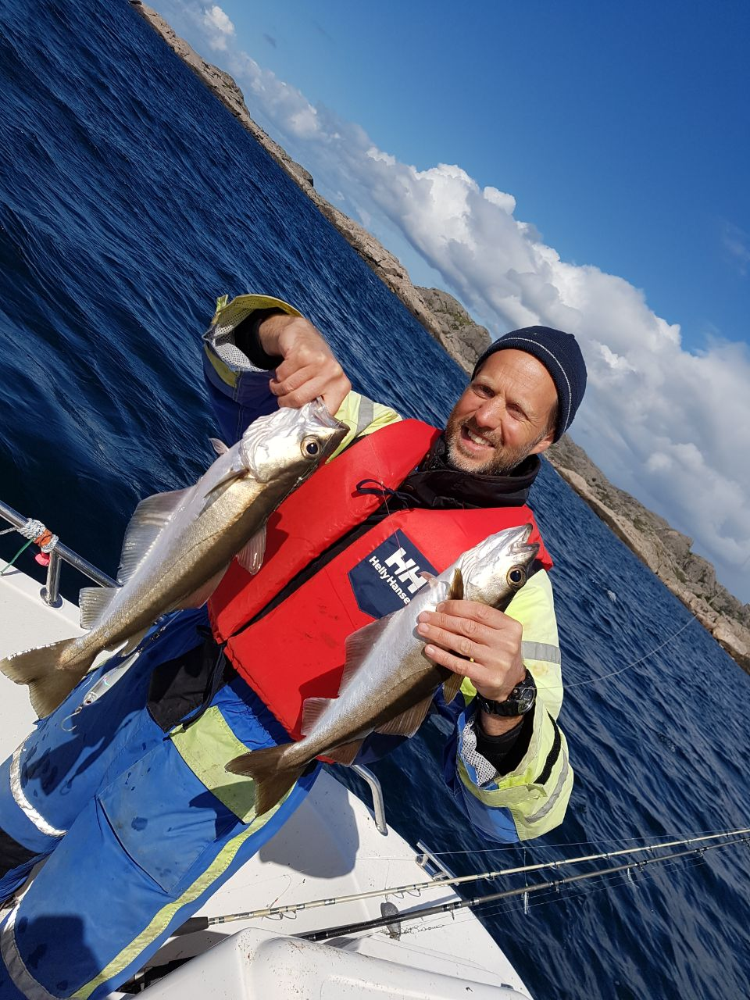 Das Ergebnis: zwei Pollacks.

Auch Simon und Jan sind erfolgreich. Beide fangen auf Makrelenfilets je einen Leng.

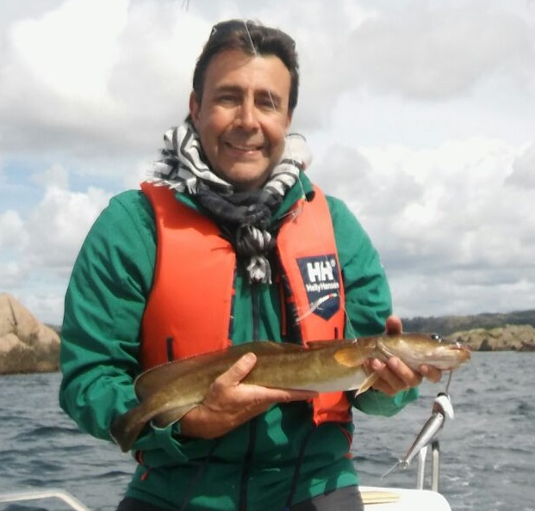 Simon mit Leng.
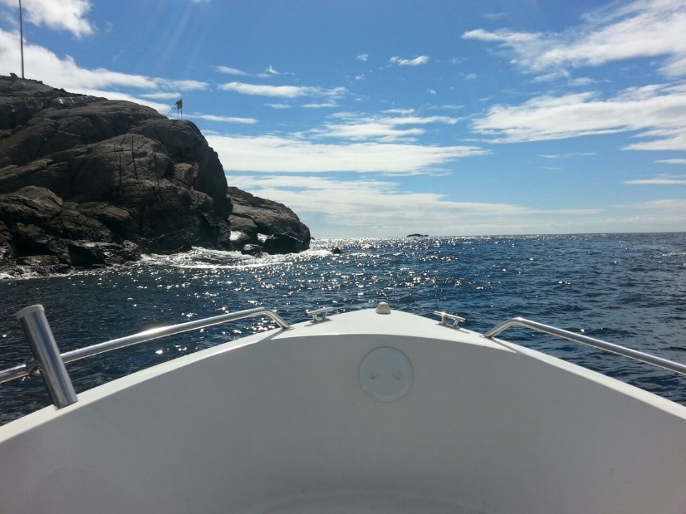 Durchfahrt ins offene Meer.

Ich habe nun auch auf Grundmontage gewechselt. 20lbs – Rute, 500g Blei und als Köder ein Makrelenfilet.
Die erste Drift und gleich ein schöner Biss in 42m Wassertiefe. Ich pumpe den Fisch nach oben die Rute ist gut gekrümmt und plötzlich auf halben Wege, der Fisch ist weg…
O.k. ein neuer Versuch. Die Montage läuft wieder Richtung Grund, Hänger! Alles weg!
Mist!
Alles wird neu montiert noch ein Blick auf das Echolot, nur noch 33m, egal runter mit dem Köder.
Neben mir ruft Jan, pass auf hier bekommt man Hänger, während er an seiner krummen Rute reißt um seine Montage zu retten.
Ich schließe schnell die Bremse meiner Multi, um gar nicht erst am Grund hängenzubleiben und meinen Köder schnell wieder nach oben zu befördern. Zu spät auch meine Rute ist krumm.
Aber plötzlich drei Sekunden später kommt leben in meine Rute, Fisch und nicht der schlechteste. Die Bremse hat sogar was zu tun. Langsam bekomme ich wieder Schnur auf die Rolle. Bis schließlich im Wasser etwas Helles auftaucht.
Hier das Ergebnis.

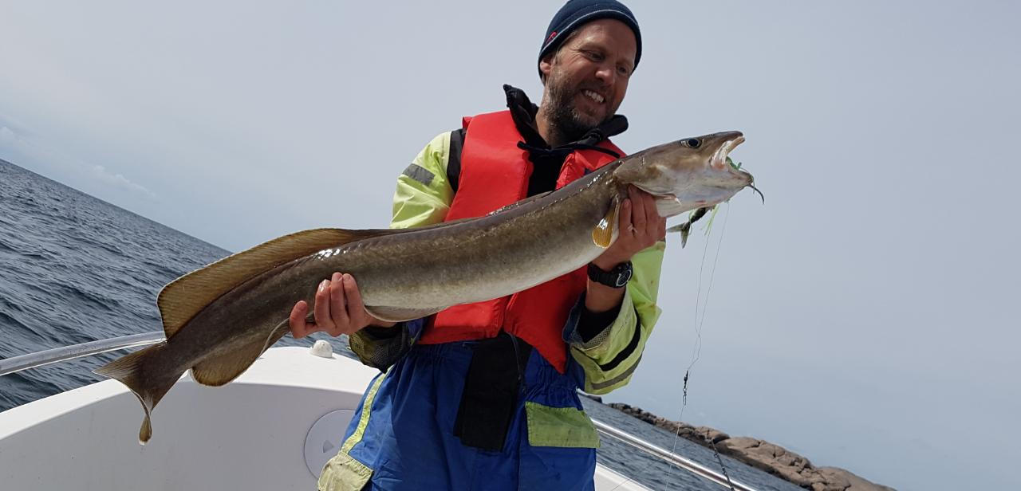

Ein Leng von 104cm und 5,3kg.

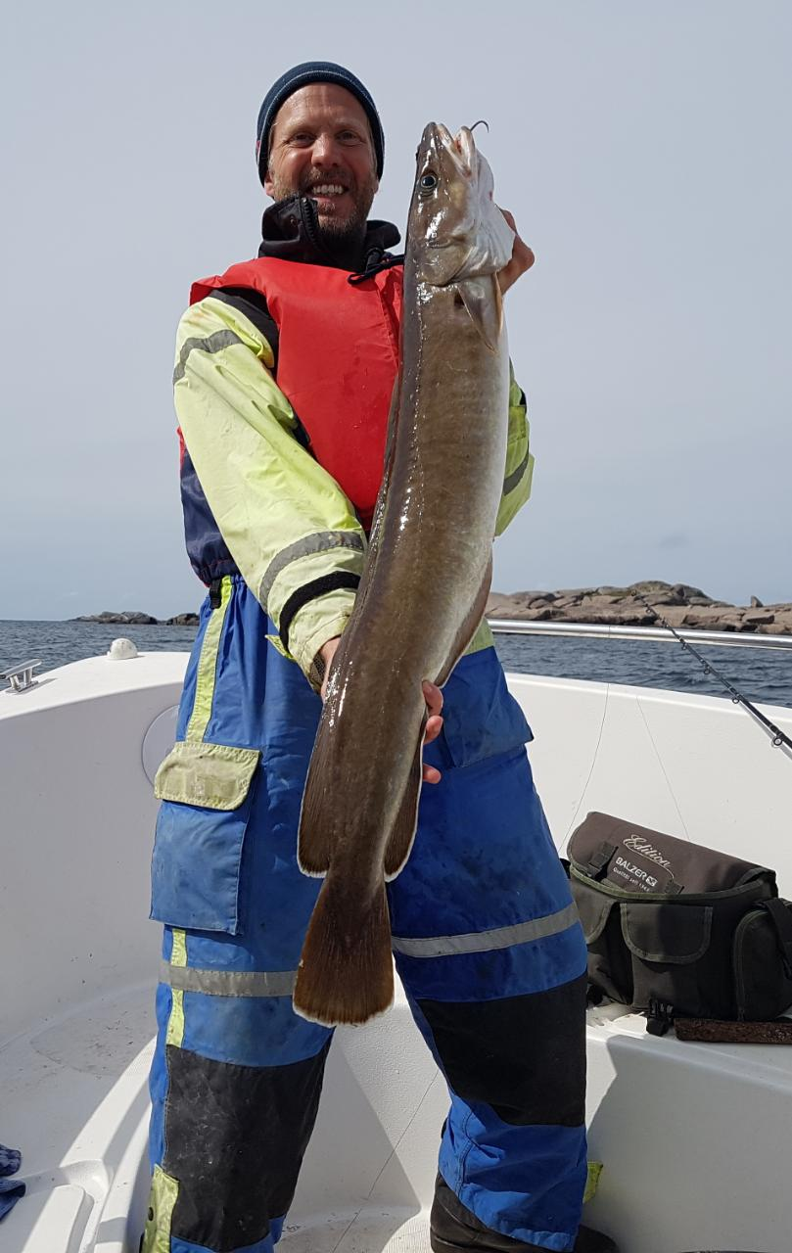

Der Fisch hat in dem flachen Wasser einen richtig guten Drill geliefert.

Das war ein richtig toller Angeltag. Die Fische haben sehr gut gebissen, leider war unsere Ausbeute nicht die Beste und wir
haben Einige Leng verloren, aber das gehört auch dazu. Das muss man sportlich sehen!

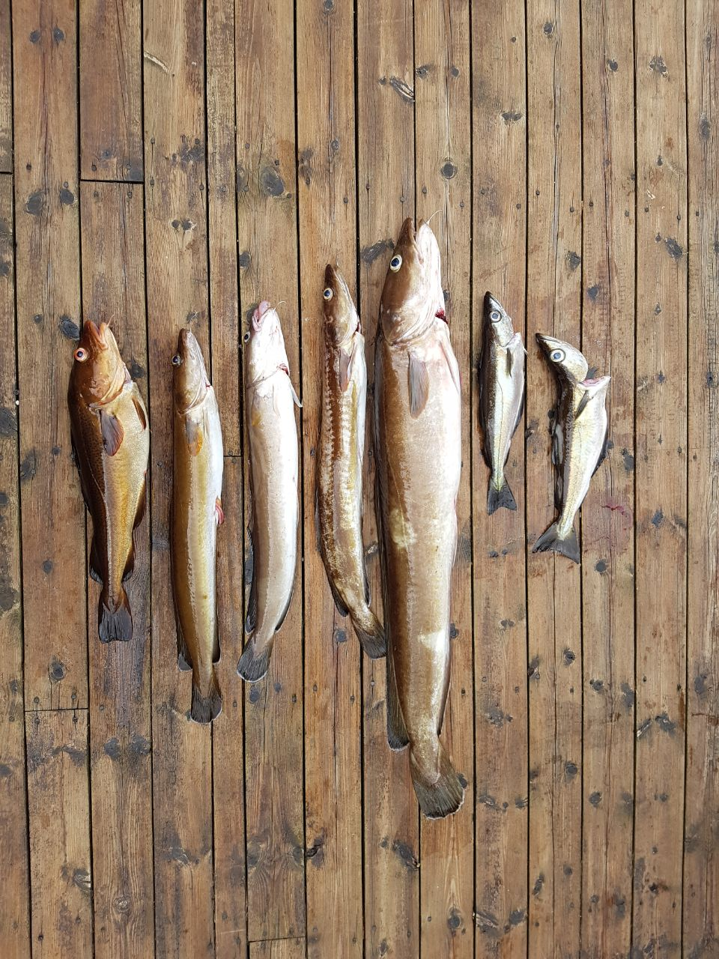
Tag fünf brachte Sauwetter. Stefan war zwar wieder mit von der Partie, aber Wind und Regen ließen uns nur für eine Stunde im Hafen angeln. Der Erfolg war eher bescheiden. Ein paar Makrelen und kleine Dorsche, mehr war nicht drin.
Also entschlossen wir uns den restlichen Tag zuhause zu verbringen.

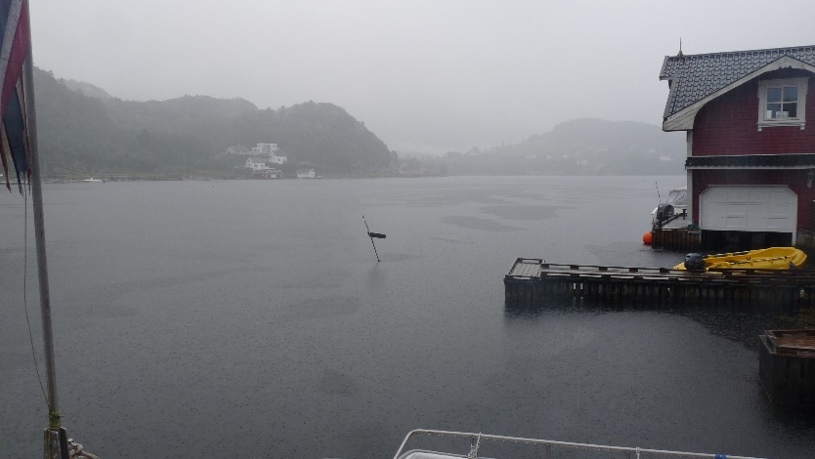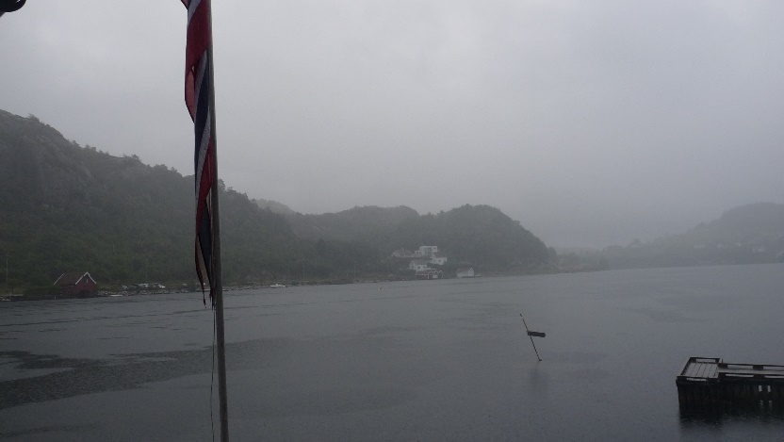

Der folgende Tag war wieder ganz passabel und wir versuchten wieder unser Glück Richtung Süden.

Wir angelten wieder etwas geschützt in „unserer“ Bucht und bekamen wieder eine bunte Fischpalette zusammen.
Makrelen, Pollack, Dorsch und Co.

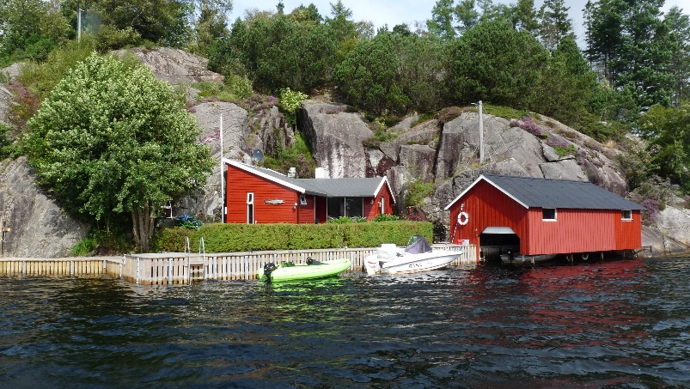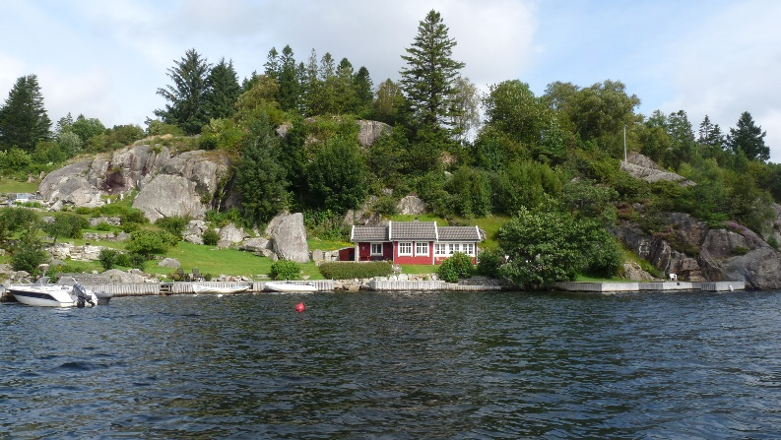

Hier noch zwei hübsche Häuser auf Kjeøy.

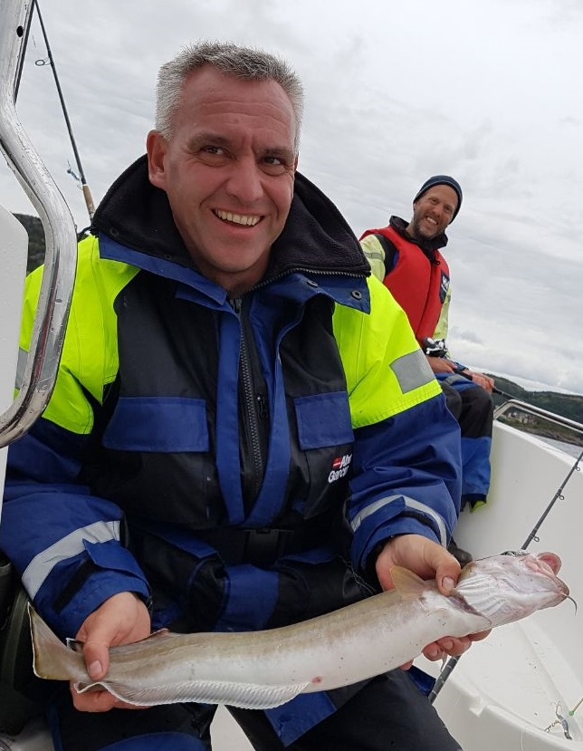 Jan mit Leng

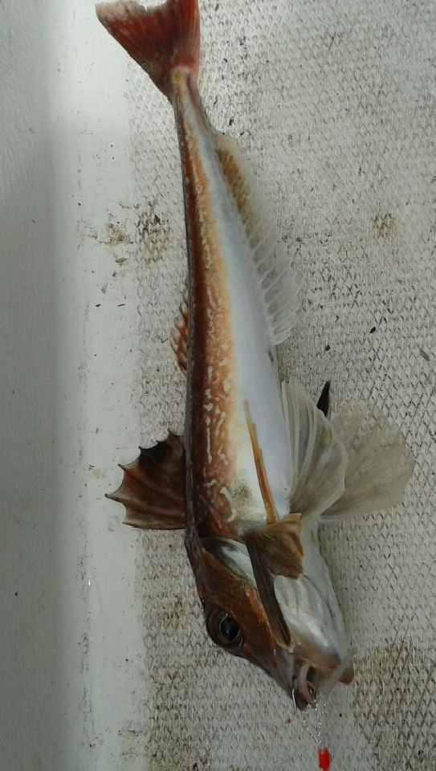 Kleine Knurrhähne waren auch recht häufig.

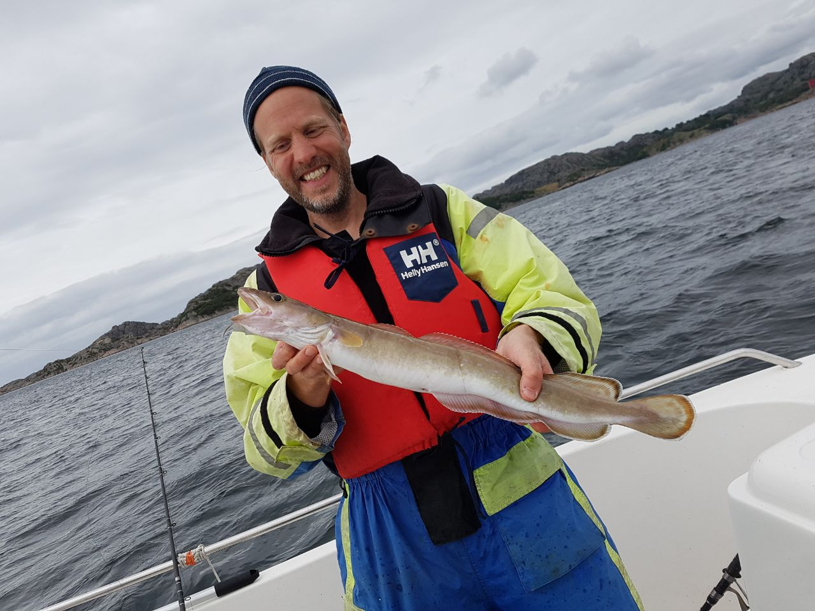 Für mich gab es auch noch einen Leng.

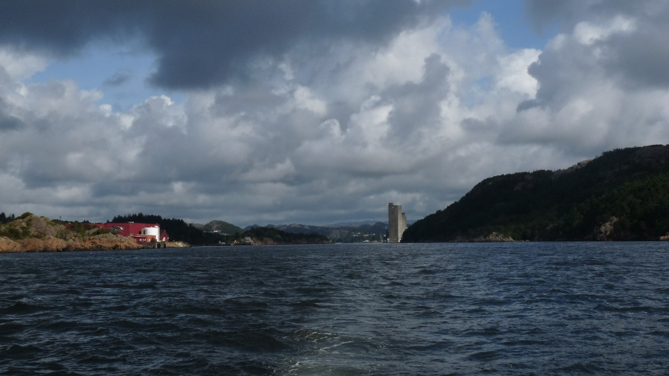 Blick Richtung Norden in den Sund.

Auch dieser Tag ging mit schönen Fängen zu Ende.
Abends habe ich noch direkt neben der Terrasse ein paar Pilze gepflückt.
Unter einer kleinen Lärche wuchsen ein paar Gold – Röhrlinge.
Echt lecker!
Als wir abreisten waren wieder einige nachgewachsen. Die nächsten Gäste dürfen sich freuen.

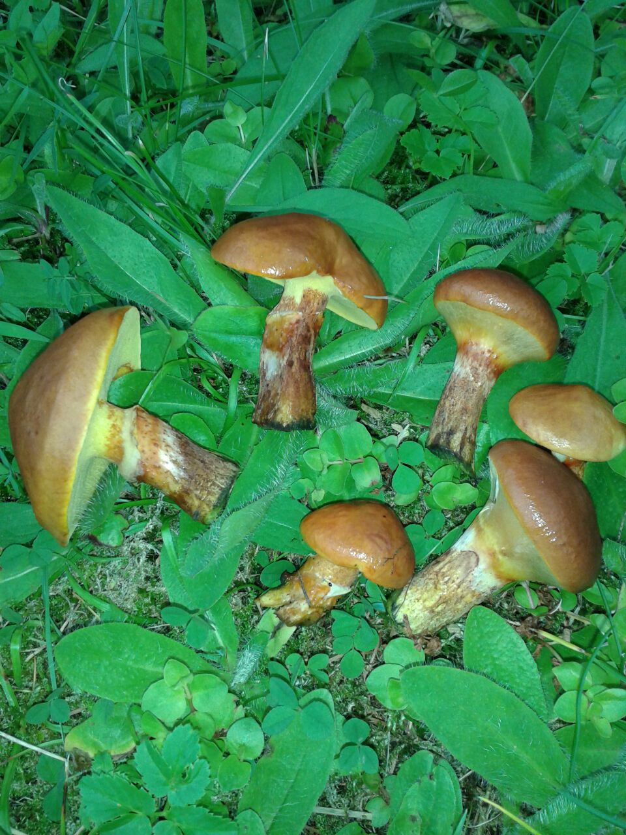

Nun ist auch schon der letzte Tag angebrochen aber das Wetter meinte es wieder gut mit uns.
Viel Sonne und leichter Wind aus südlicher Richtung. Also versuchten wir noch einmal unser Glück kurz hinter den Schären,
dort wo ich „meinen“ Leng gefangen habe.
Von den Wellen her war die Angelei hier jedoch grenzwertig. Zwei Driften wollten wir jedoch wagen und blieben in sicherer Entfernung zur Einfahrt in die geschützte Bucht. Meine drei Kollegen versuchten wieder mit Makrelenfilets ihr Glück.
Ich hingegen hatte einen 70g schweren Speedpilker montiert, mit dem ich einen ganz passablen Pollack überlisten konnte.
In der nächsten Drift hatte ich noch einen gehakt, der sich aber nach kurzem Drill wieder verabschiedete.
Simon hatte dann noch einen Leng gefangen. Das war es dann aber auch. Trotz des Windes und der recht kappeligen See hatten wir eine nur sehr geringe Drift. Evtl. gab es deshalb kaum Bisse.

Da der Wind weiter zunahm suchten wir wieder Schutz in der ruhigen Bucht südwestlich des Leuchtturms.
Andre und Daniel hielten sich östlich im Schutze einer Insel auf. Dort konnte Andre noch einen schönen Pollack überlisten.

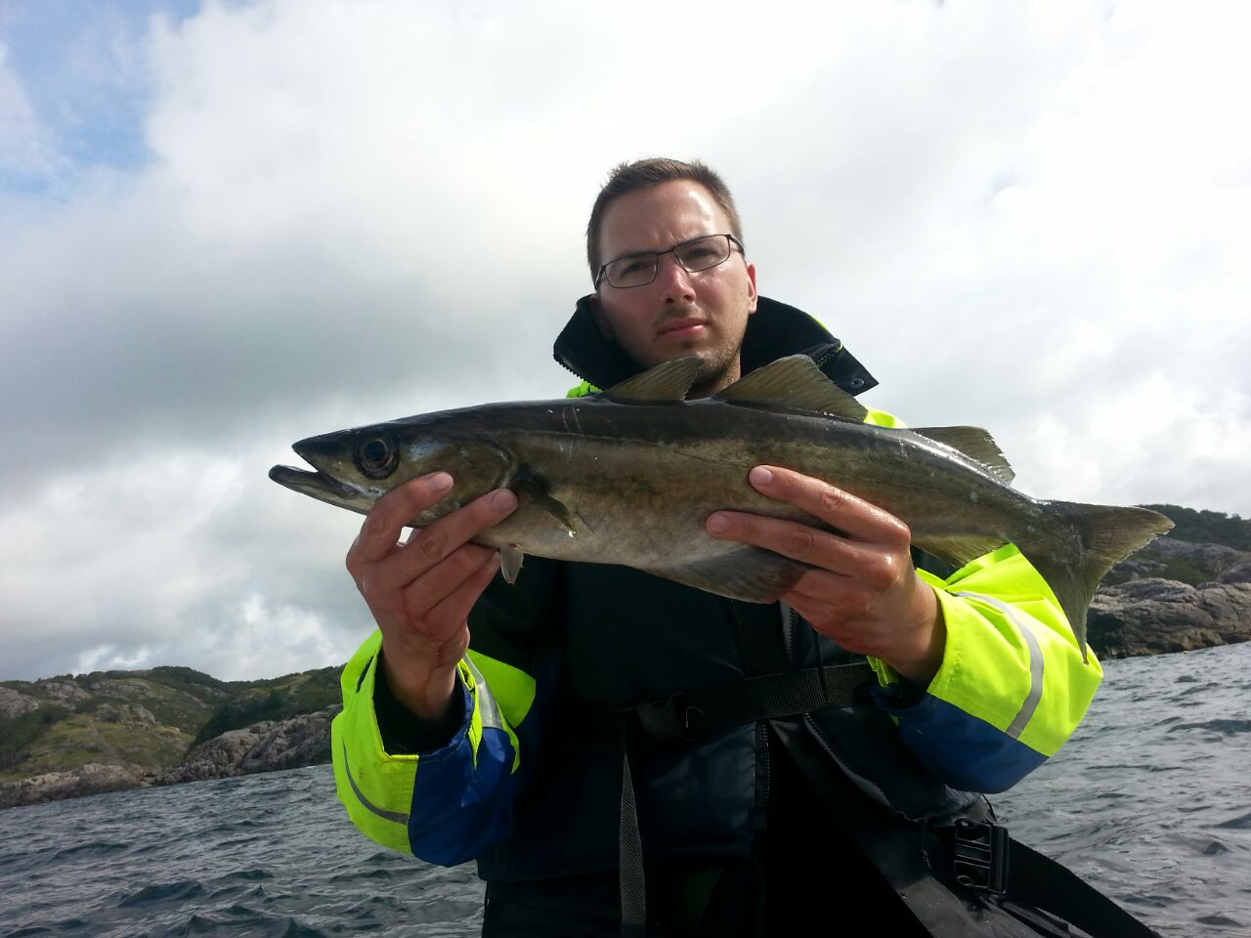 Pollack 66cm

Den Beiden wurde es aber auch zu windig und sie folgten uns in die ruhige Bucht.

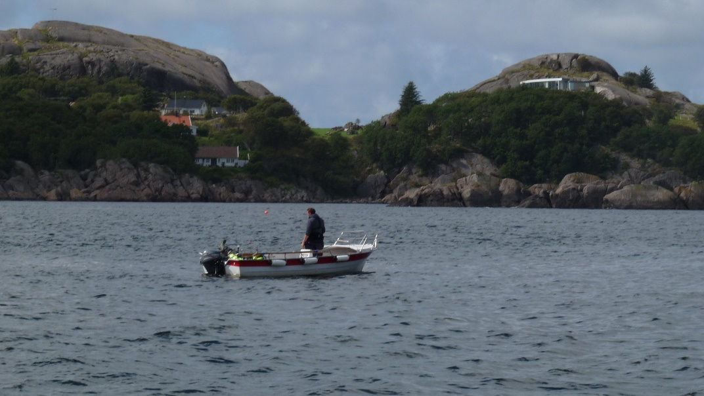 Daniel beim Angeln, Andre genießt die Sonne

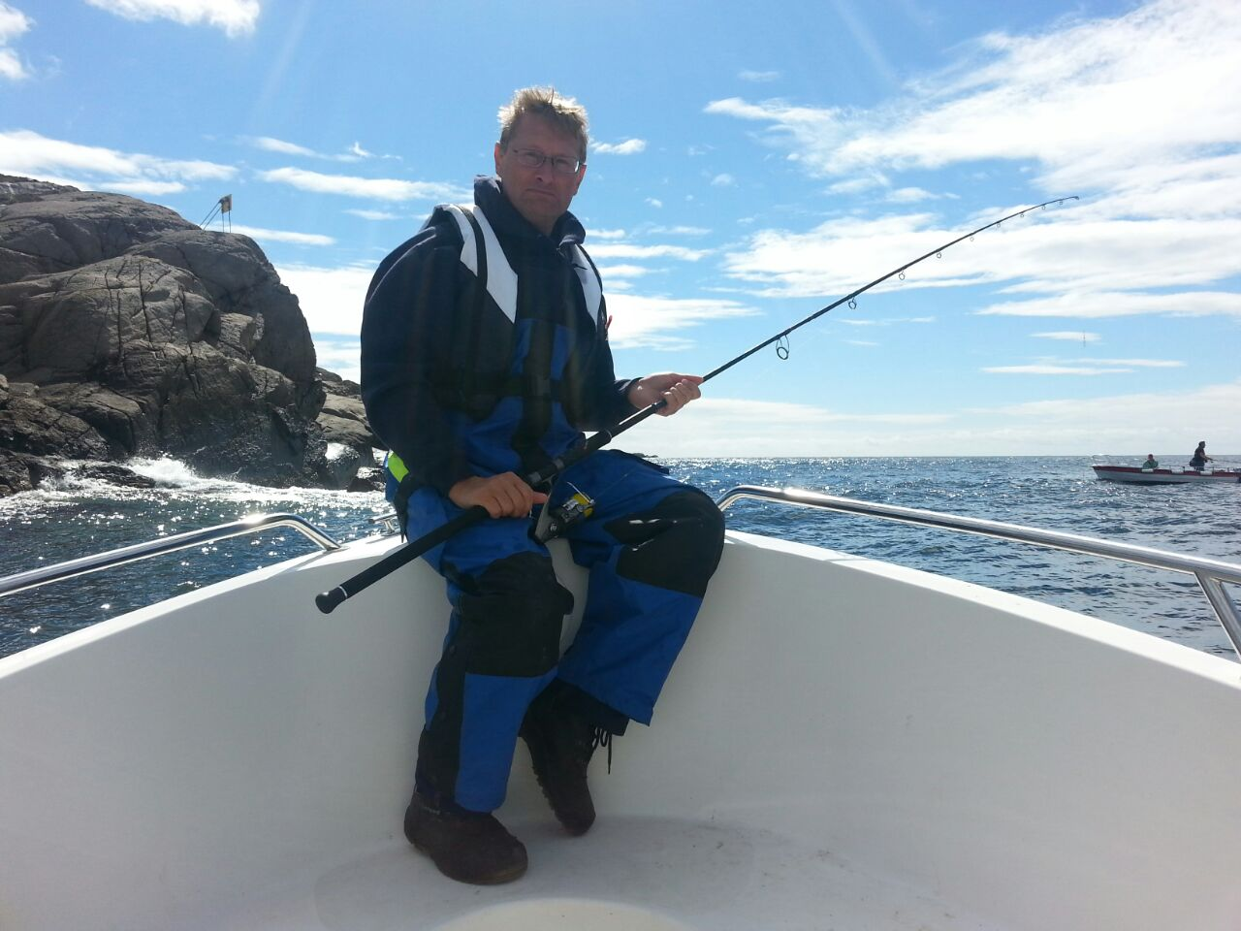 Stefan wartet auf Fisch.

Lange Zeit passiert nichts. Wir angeln mehr oder weniger die gesamte Bucht ab, ohne nennenswerten Erfolg.
Plötzlich nimmt die Strömung wieder zu und siehe da die Fische fangen auch wieder an zu beißen.
Erst kommen die Makrelen.

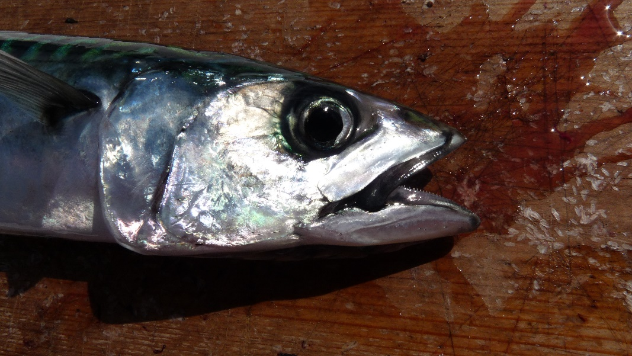 Makrelenportrait.

Danach fingen wir noch einige, leider kleine, Dorsche, dann direkt hintereinander ca. 10 kleine Knurrhähne.

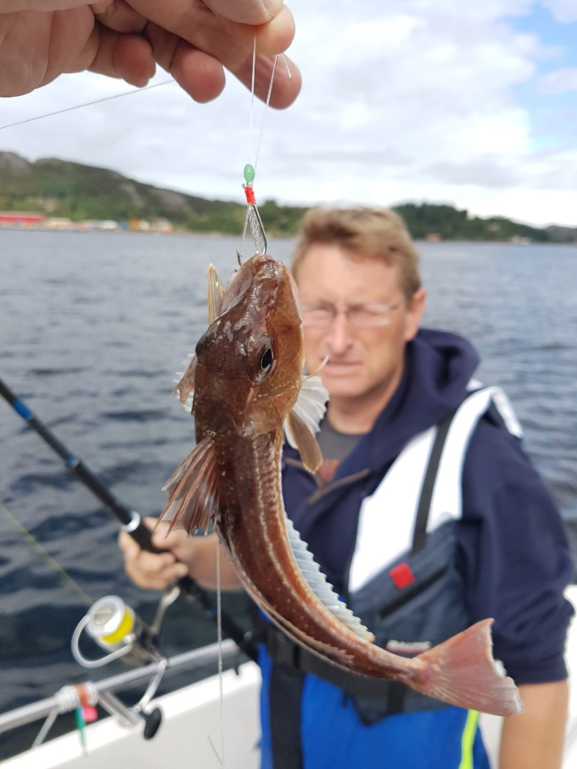 Am letzten Tag häufig gefangen, Knurrhähne.

Sie durften aber alle wieder schwimmen.

Wir sind nun komplett auf das leichte Pilken mit Makrelenvorfach umgestiegen, da wir abends noch ein paar leckere Filets essen wollten. Zudem wollten wir einem Freund, der in diesem Jahr leider nicht mit nach Norwegen konnte, Fische für seinen Räucherofen besorgen.
Die Fische waren plötzlich wieder in Beißlaune. Jan fing auf seinem Pilker sogar noch zwei Leng, einen von 78cm und das ohne Makrelenfetzen am Haken.

Einen Lippfisch gab es auch noch. Leider saß der Haken so tief, dass wir ihn mitnehmen mussten. Er wurde auch abends verspeist.
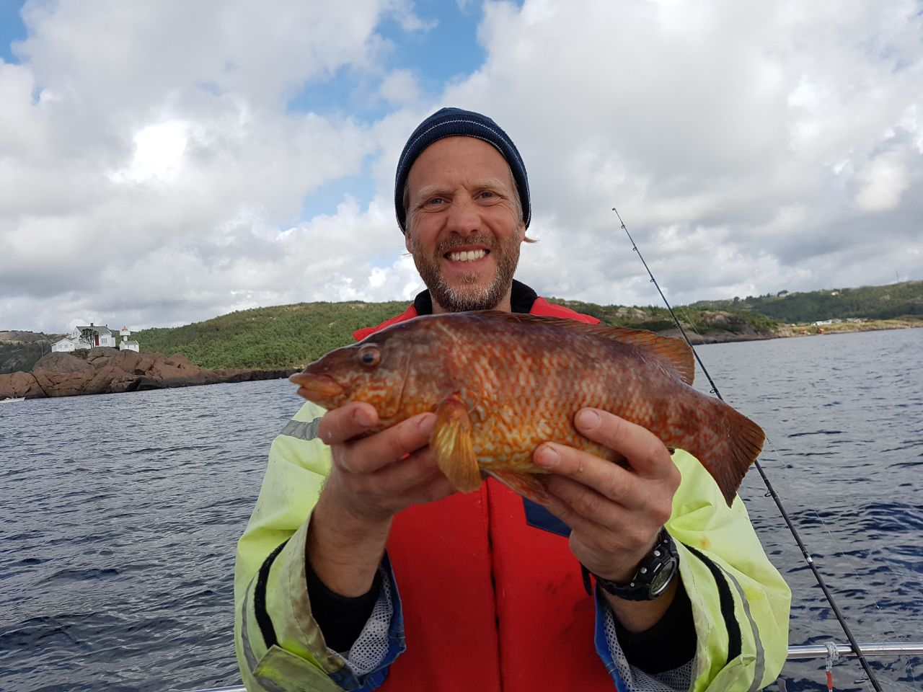
Es wurde doch noch ein recht erfolgreicher Angeltag, der erst recht zäh begann. Eine Drift sollte noch kurz vor dem Leuchtturm erfolgen, bevor wir dann den Heimweg antreten.
Es gab wie immer noch ein paar Makrelen bis Jan fluchte, Mist Hänger.
Seine leichte Pilkrute war bis ins Handteil gebogen.
Plötzlich sahen wir Jan an als er sagte, da ist was dran!
Rute und Schnur kamen in Bewegung. Jan versuchte zwei Meter der Leine einzuholen es schien zu gelingen, langsam bekam er etwas Schnur zurück auf die Rolle.
Doch den Fisch hat dies nicht sonderbar beeindruckt, er schwamm einfach wieder auf den Grund zurück.
Drei Sekunden surrte die Bremse und der Fisch war wieder unten. Dieses Spiel wiederholte sich noch dreimal.
Jedes Mal konnte Jan unter großer Mühe und per Hand gestoppter Spule zwei, drei Meter Schnur gewinnen und jedes Mal verschwand der unbekannte Gegner problemlos zum Grund.
Dann passierte das wohl Unvermeidliche, die Schnur erschlaffte die Rute nahm ihre normale Form an.
Der Fisch war weg. Das Makrelenvorfach konnte der Belastung nicht standhalten, der Pilker und der letzte Haken des Vorfaches waren verschwunden…
Der Drill dauerte ca. 7min, was am anderen Ende der Schnur war, werden wir leider nie erfahren.
Puh, was für ein Abschluss des Urlaubes.

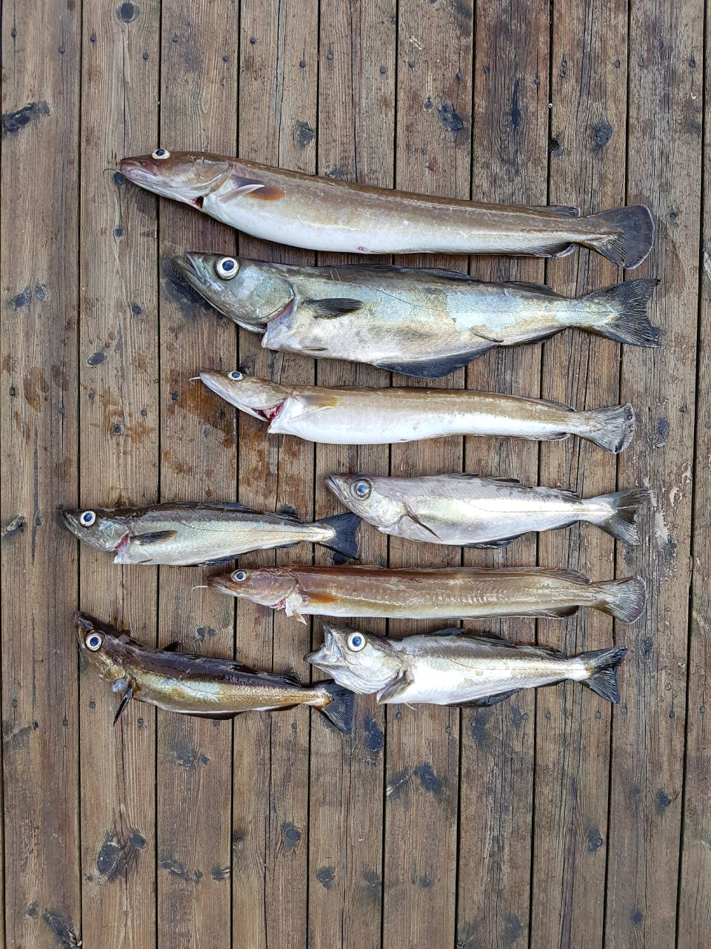 Hier ein Teil unserer Ausbeute des letzten Angeltages.

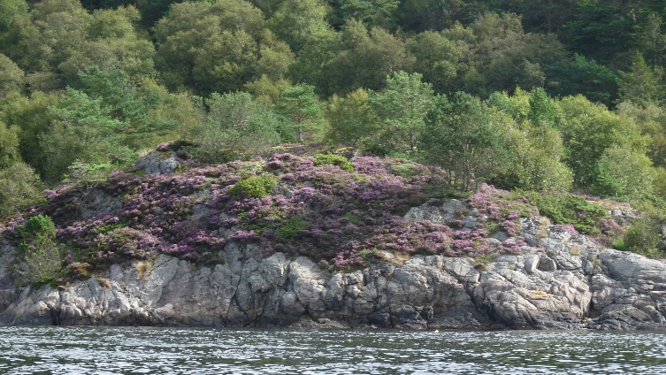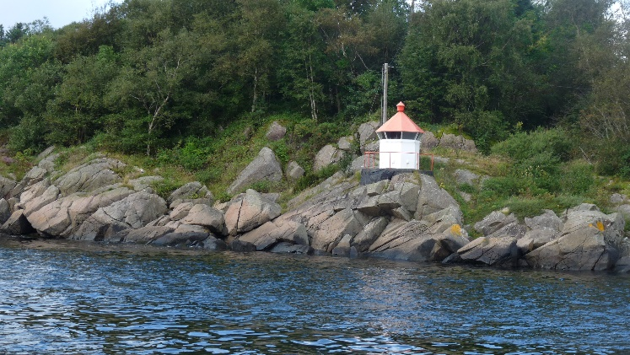

Ein paar Impressionen des Angelgebietes.
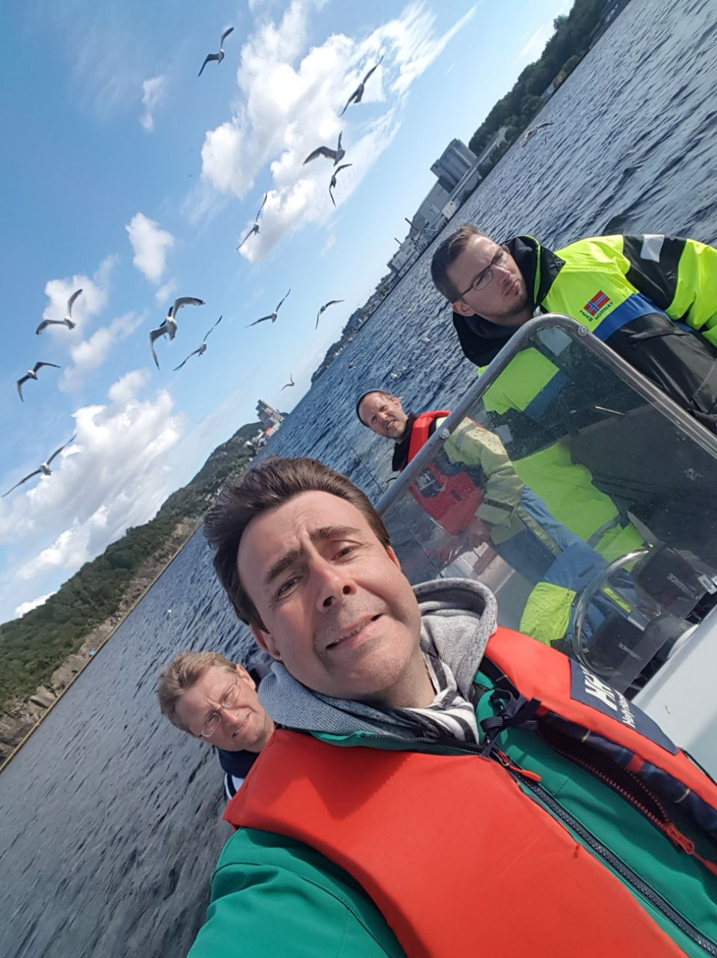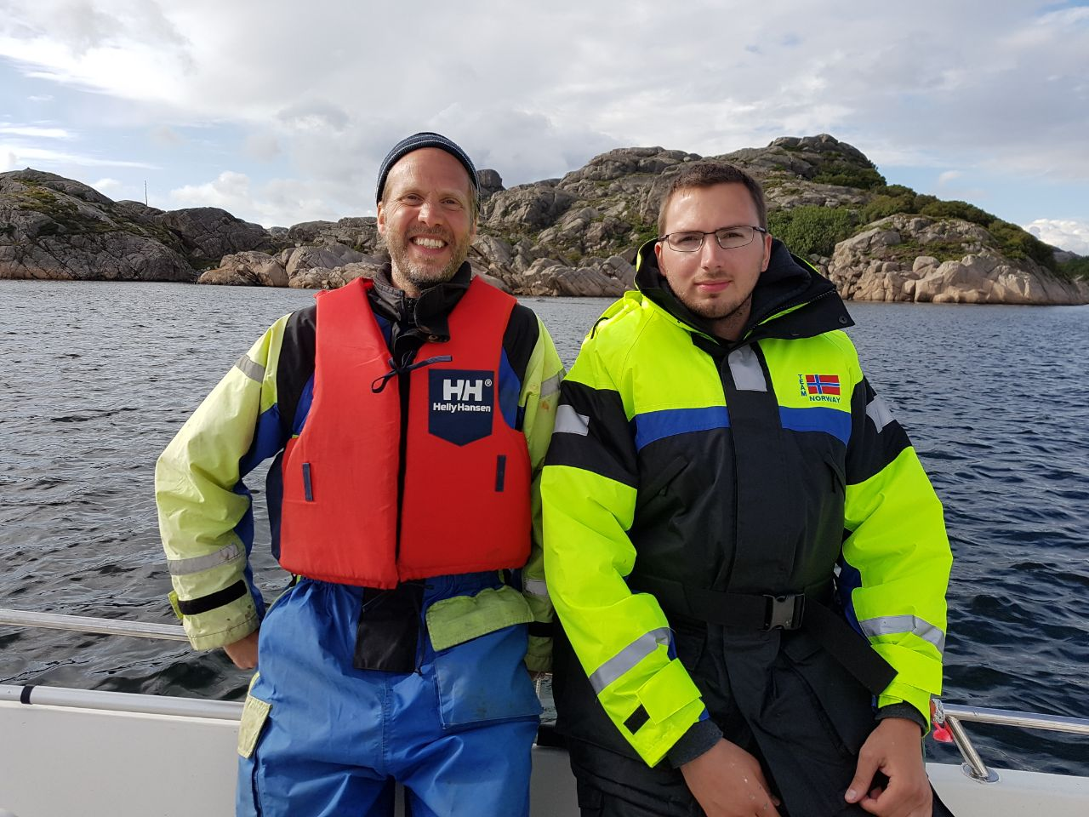

Tag acht, es geht wieder nachhause.
Ketil hatte am Abend des Vortages noch geschrieben, dass wir das Haus verlassen können wann wir wollen, da nach uns keine neuen Gäste eintreffen. Gegen 10.15 Uhr sind wir startklar und fahren zurück zum Festland.
In der Bucht neben dem Bootssteg sehen wir wieder ein paar schöne Fische springen.
Nützt nichts, wir beeilen uns beim Beladen der Autos, da dunkle Wolken aufziehen und Regen bringen werden.
Die Rückfahrt läuft problemlos, auch an der Baustellenampel geht es diesmal zügig voran, so dass wir pünktlich den Hafen von
Kristiansand erreichen. Das Wetter ist in der Zwischenzeit ziemlich mies geworden.

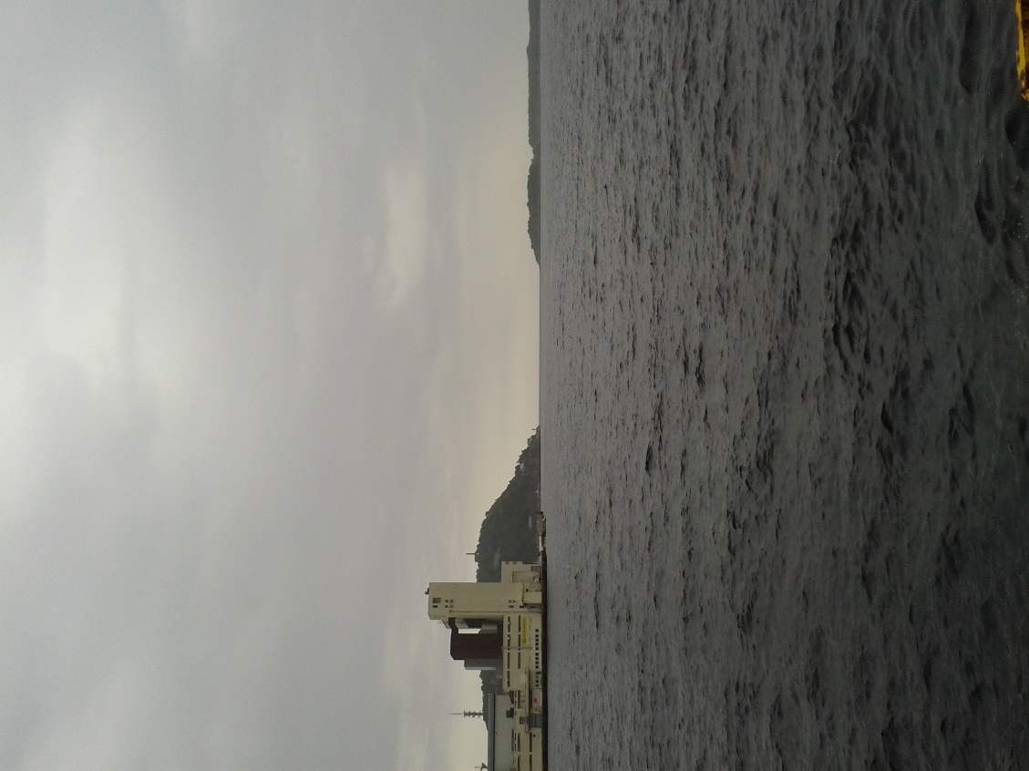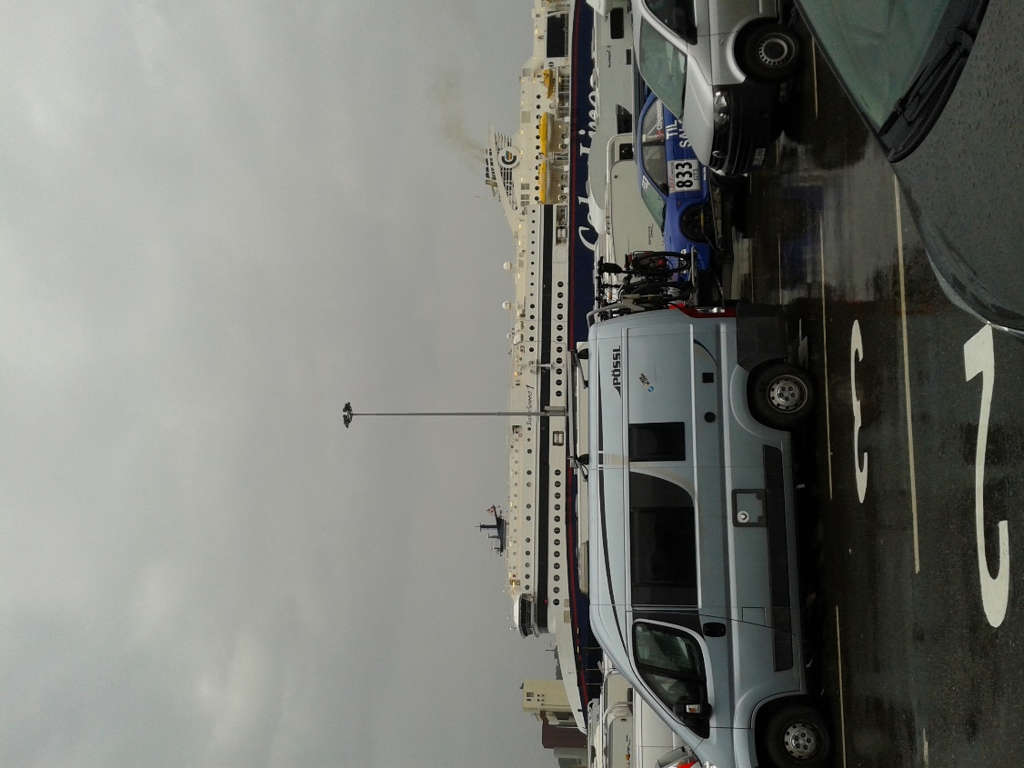

Auch in Dänemark und später in Schleswig – Holstein regnet es weiter. Erst gegen 02.00 Uhr kommen wir wieder in Bordesholm an.

Im Großen und Ganzen hatten wir einen gelungenen Urlaub. Unsere Fänge waren meistens ganz in Ordnung, das Wetter hat auch mitgespielt und wir hatten viel Spaß.
Was uns gewundert hat, waren die großen Mengen an sehr kleinen Makrelen und Dorschen.
Zudem hatten wir nur sehr wenige, und dann auch nur kleine Seelachse.
Etwas schade ist es, dass das Angelgebiet recht begrenzt ist, da man mit „normalen“ Booten nur einen kleinen Radius befischen kann und Angelgebiete hinter den Schären eigentlich nicht zu erreichen sind.
Ich denke auch, dass man dem großen Boot auch einen etwas stärkeren Motor spendieren sollte. 10PS sind einfach zu wenig.
Die Fahrt durch den Sund dauert so schon 30 -40min. Und das bei Vollgas, das bedeutet zudem mehr Spritverbrauch.
Zum Haus möchte ich noch sagen, dass es grundsätzlich recht gemütlich ist.
Aber hier wurde an einigen Dingen auch viel improvisiert.
Ich möchte aber auch nicht zu viel kritisieren.
Grundsätzlich haben wir uns gut erholt. Das zählt!

Vielen Dank an Steffen von den „Nordmännern“ für seine Infos und Tipps, die haben uns sehr geholfen!!!

